AKTIVNOST: DOBA DANA I POZDRAVI
OPIS AKTIVNOSTI:
- PREPOZNAJ DOBA DANA DOLJE NA SLIKAMA (JUTRO, PODNE, VEČER, NOĆ)
- KAKO POZDRAVLJAŠ U JUTRO?
- KAKO POZDRAVLJAŠ U PODNE?
- KAKO POZDRAVLJAŠ NA VEČER
- KAKO POZDRAVLJAŠ KADA JE NOĆ?
- PRECRTAJ NA LIST PAPIRA ILI U SVOJU BILJEŽNICU DOBA DANA NACRTANA NA SLIKAMA (JUTRO,PODNE,VEČER,NOĆ)

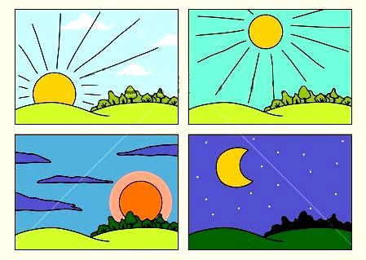
DOBRO JUTRO

DOBRA VEČER
LAKU NOĆ
DOBAR DAN

